СОГЛАСОВАНО  Глава Администрации  Советского района  Исполнительного комитета  Муниципального образования  г.Казани  ______________ Р.Г. Гафаров  «___»___________ 2018г.  СОГЛАСОВАНО  Начальник отделения  по Советскому району  ОГИБДД УМВД РФ по г.Казани  капитан полиции  ______________ Яруллин Н.А. | УТВЕРЖДАЮ  Директор  МБОУ «Гимназия №8-Центр образования»  Советского района г.Казани  _____________ М.В.Пичугина  «___»___________ 2018г.

«___»___________ 2018г.

ПАСПОРТ
дорожной безопасности

Муниципального бюджетного общеобразовательного учреждения
«Гимназия №8-Центр образования »
Советского района г. Казани

г.Казань, 2018 год

Общие сведения

Полное наименование образовательного учреждения: Муниципальное бюджетное общеобразовательное учреждение «Гимназия №8» Советского района г. Казани
Юридический адрес:420087, г.Казань, улица Латышских Стрелков, дом 15
Фактический адрес:420087, г.Казань, улица Латышских Стрелков, дом 15;
4200087, г. Казань, улица Р.Зорге, дом 1А
Руководители образовательного учреждения:
Директор (руководитель) М.В.Пичугина 298-83-35
(фамилия, имя, отчество) (телефон)
Заместитель директора
по учебной работе М.П. Крылова 298-83-34
(фамилия, имя, отчество) (телефон)

Заместитель директора
по воспитательной работе Ю.Р.Салюкова 298-83-35
(фамилия, имя, отчество) (телефон)
Ответственные работники
муниципального органа
образования _________________ ________________
(фамилия, имя, отчество) (телефон)

Ответственные от
Госавтоинспекции _________________ ________________
(фамилия, имя, отчество) (телефон)

Ответственные работники
за мероприятия по профилактике
детского травматизма _________________ ________________
(фамилия, имя, отчество) (телефон)
Руководитель или ответственный
работник дорожно-эксплуатационной
организации, осуществляющей
Содержание улично-дорожно
Сети (УДС) __________________ ____________
(фамилия, имя, отчество) (телефон)

Руководитель или ответственный
работник дорожно-эксплуатационной
организации, осуществляющей
содержание технических средств
организации дорожного
движения (ТСОДД)* _____________________ ______________
(фамилия, имя, отчество)( телефон)

Количество учащихся:1501
Наличие уголка по БДД : имеется на первом этаже здания школы
Наличие класса по БДД: нет
Наличие автогородка (площадки) по БДД: нет
Наличие автобуса в образовательном учреждении: нет
Время занятий в МБОУ «Гимназия №8-Центр образования»:
1-ая смена: 8.30- 15.00ч.
внеклассные занятия: 15.00– 20.00ч.

Период обучения учащихся:
 | Дата обучения
 | Начала четверти | Окончания четверти
1-я четверть | 01.09. | 01.11.
2-я четверть | 08.11. | 25.12.
3-я четверть | 09.01. | 23.03.
4-я четверть | 01.04. | 2 – 8 классы до 31.05.;  1,9, 11-е классы до 25.05.

Телефоны оперативных служб:

- Полиция – 02
- Скорая помощь – 03
- Пожарная служба – 01
- МЧС – 067
- Служба спасения – 203-43-25
- Детская поликлиника № 6 – 272-57-19

Содержание:

1. Общие сведения.
2.План- схема района расположения МБОУ «Гимназия №8- Центр образования», путей движения транспортных средств и обучающихся.
3.План-схема путей движения транспортных средств к местам разгрузки/погрузки и рекомендуемые безопасные пути передвижения детей по территории МБОУ «Гимназия №8- Центр образования».
4.План-схема пути движения транспортных средств и детей (обучающихся, воспитанников) при проведении дорожных ремонтно-строительных работ вблизи МБОУ «Гимназия №8-Центр образования».

План- схема района расположения МБОУ «Гимназия №8-Центр образования», путей движения транспортных средств и обучающихся по адресу ул. Л.Стрелков,15
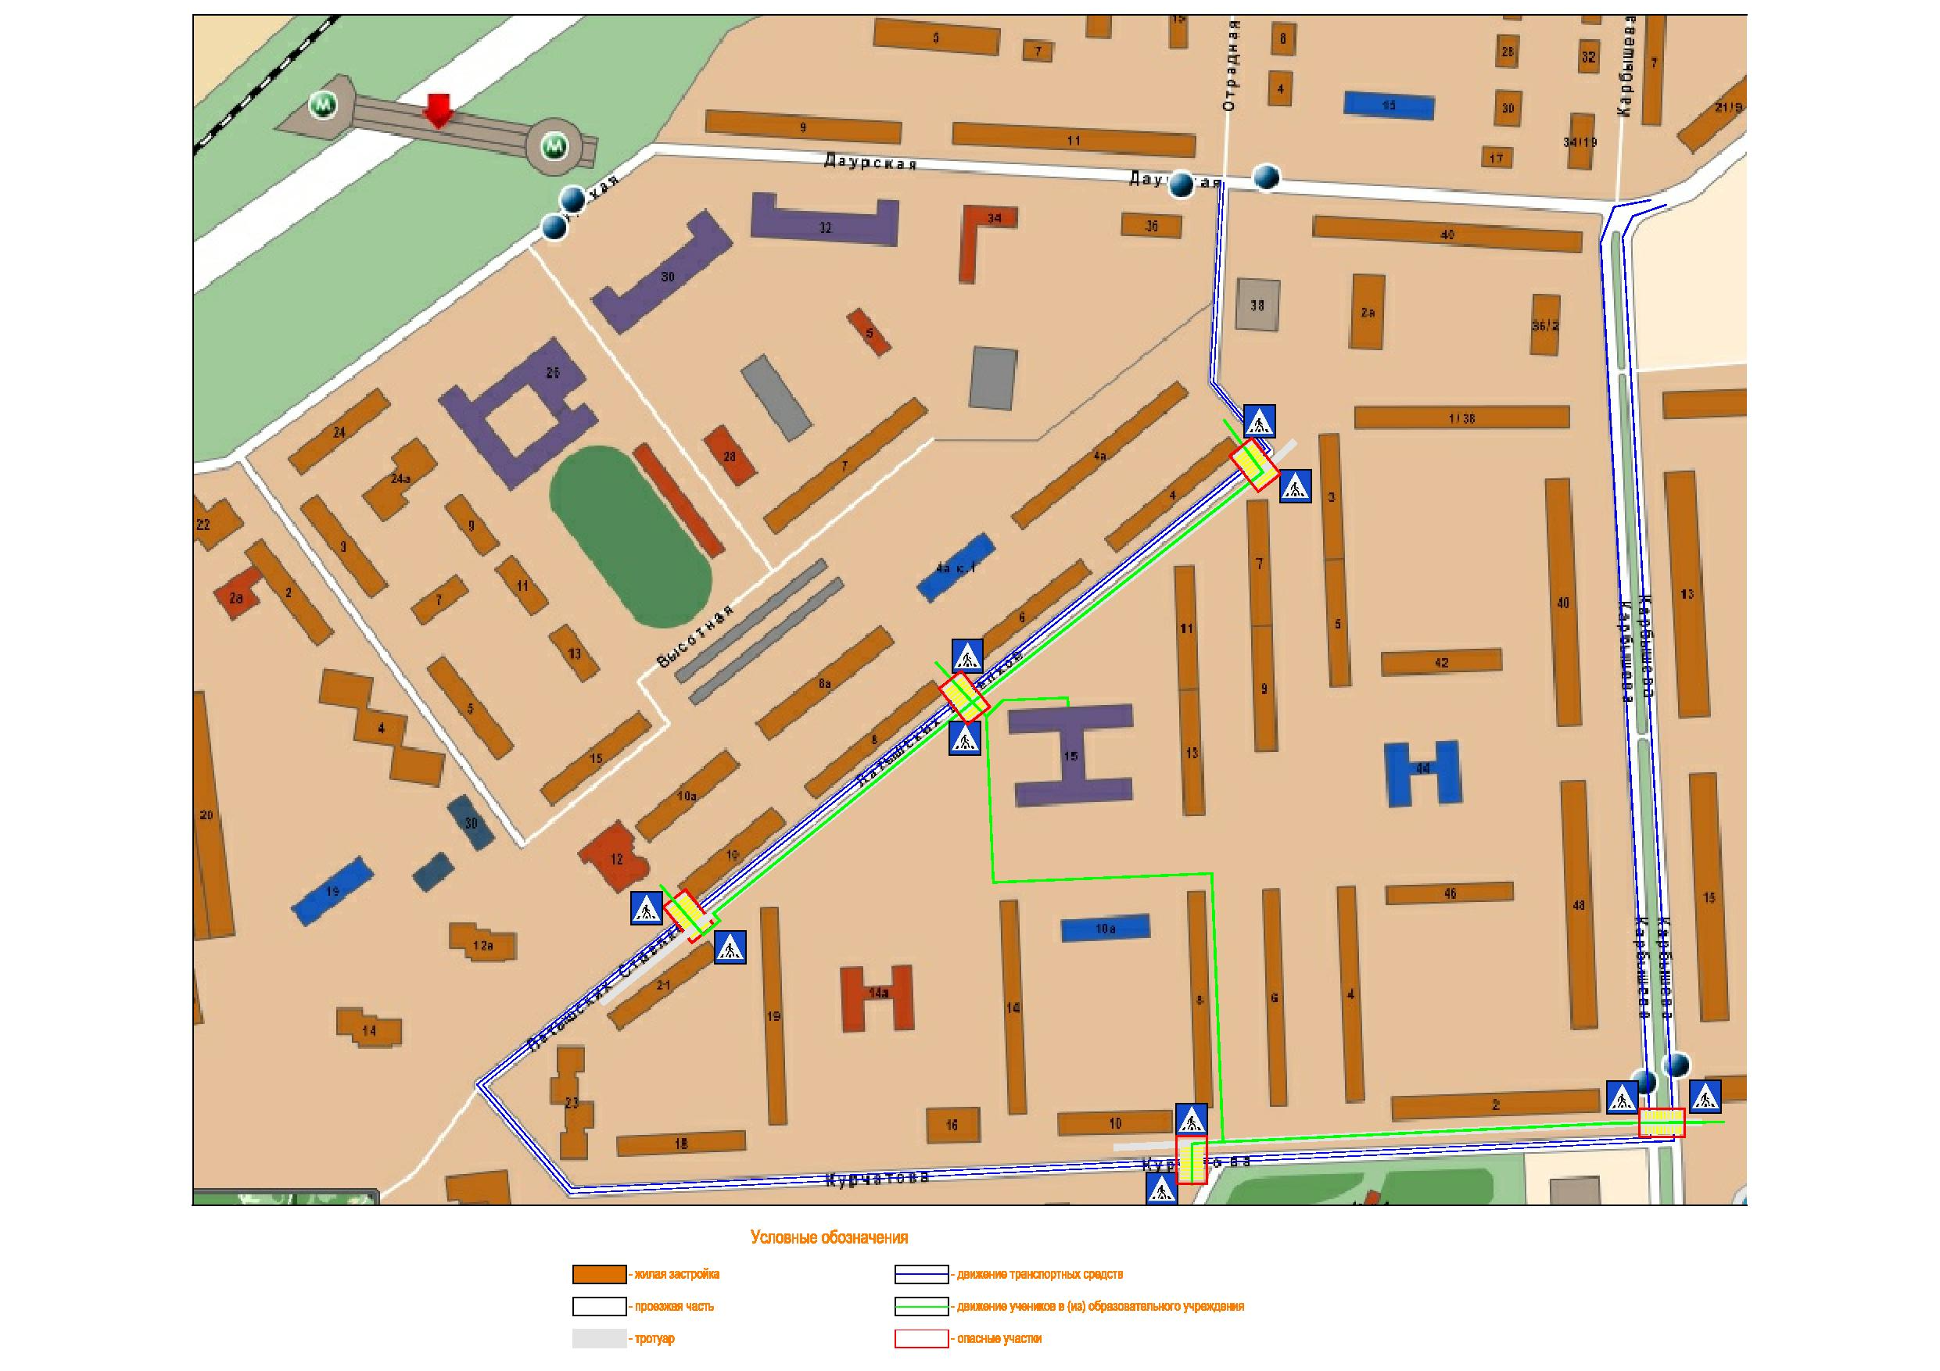

План-схема путей движения транспортных средств к местам разгрузки/погрузки и рекомендуемые безопасные пути передвижения детей по территории МБОУ «Гимназия №8-Центр образования».
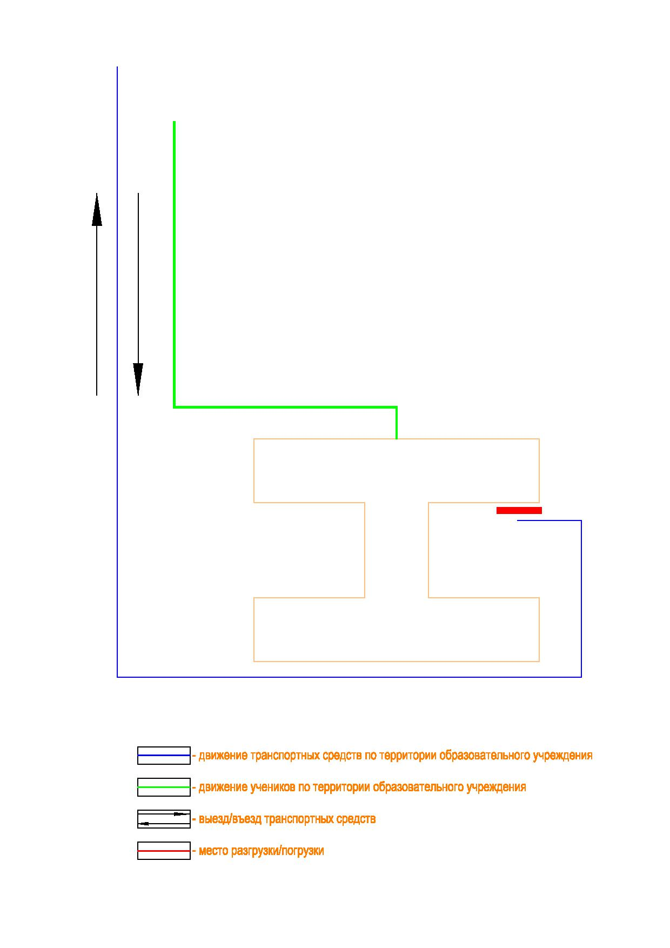
Время подвоза продуктов в МБОУ «Гимназия №8-Центр образования»

5:00ч. – молочные продукты
9:00 – 13:00ч. – крупы, овощи, мясо
23:00ч.– хлебобулочные изделия
План-схема пути движения транспортных средств и детей (обучающихся, воспитанников) при проведении дорожных ремонтно-строительных работ вблизи МБОУ «Гимназия №8-Центр образования».
